附件1 项目位置及实施范围图
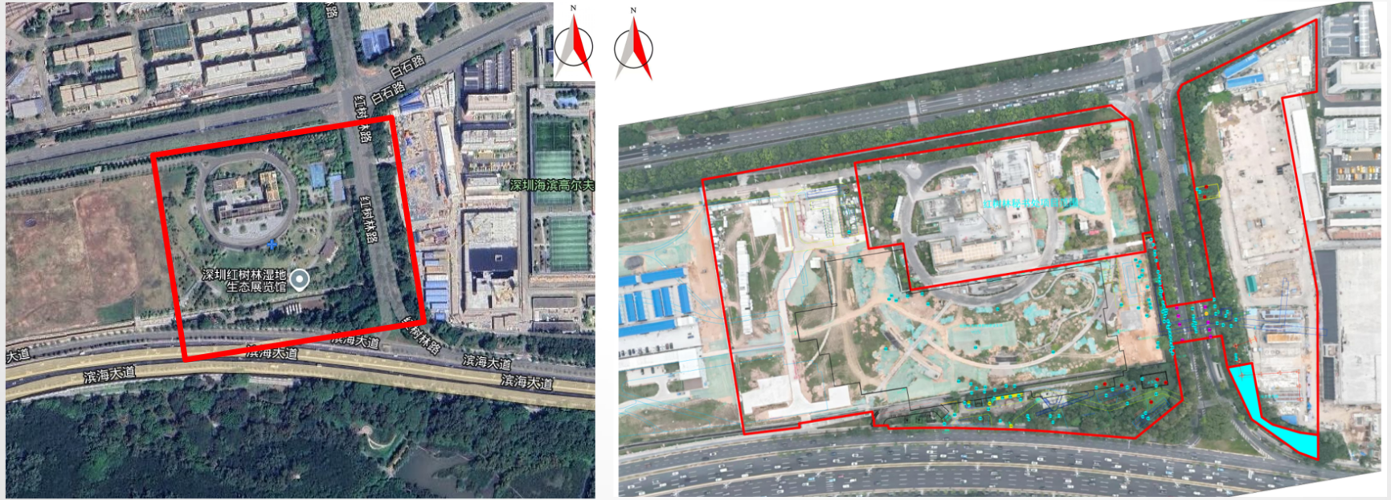

深圳市福田区沙头街道红树林路与白石路交汇处

